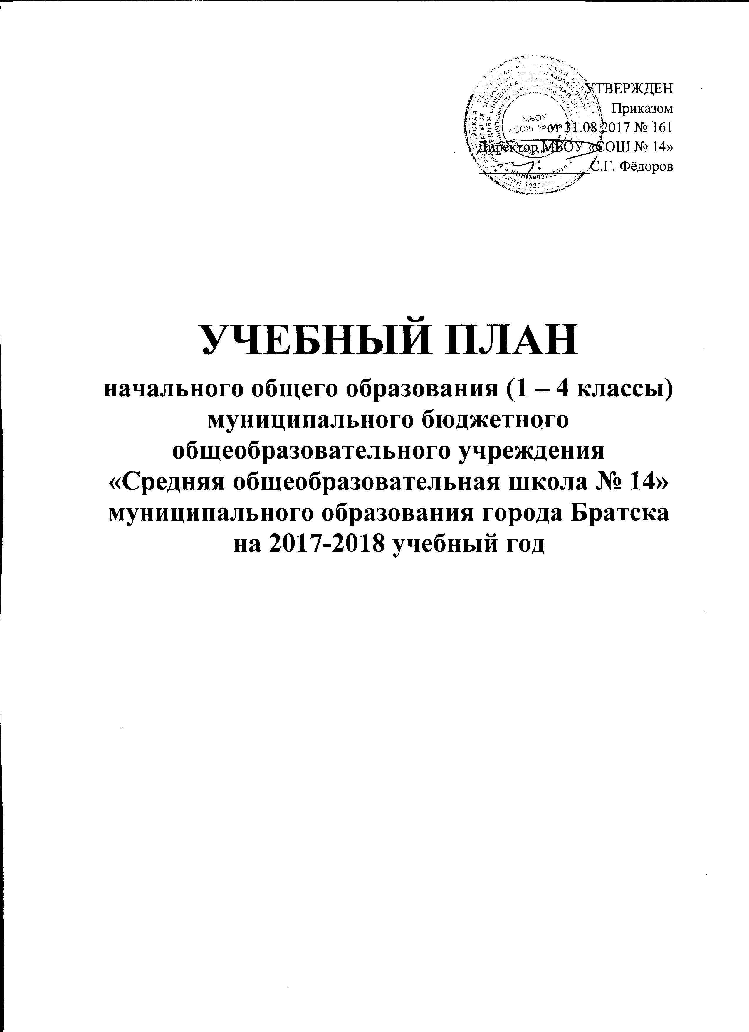

ПОЯСНИТЕЛЬНАЯ ЗАПИСКА
к учебному плану начального общего образования

Учебный план учащихся 1-4 классов сформирован на основе нормативно-правовой базы:
- Федерального закона «Об образовании в Российской Федерации» № 273-ФЗ от 29.12.2012 года,
- СанПиН 2.4.2.2821-10 «Санитарно-эпидемиологических требований к условиям и организации обучения в общеобразовательных учреждениях», утвержденных Постановлением Главного Государственного санитарного врача РФ № 189 от 29.12.2010г (с изменениями (постановление от 24.11.2015г. №81)),
- Федерального государственного образовательного стандарта начального общего образования, утвержденного приказом Министерства образования и науки РФ № 373 от 06.10.2009 г. (с изменениями),
- учетом примерного учебного плана начального общего образования Примерной основной образовательной программы начального общего образования (одобрена решением федерального учебно-методического объединения по общему образованию, протокол от 8 апреля 2015 года №1/15);
- Федерального перечня учебников, рекомендованных к использованию при реализации имеющих государственную аккредитацию образовательных программ начального общего, основного общего, среднего общего образования (приказ Минобрнауки РФ от 31.03.2014 № 253 с изменениями от 26.01.2016г №38),
- Порядка организации и осуществления образовательной деятельности по основным общеобразовательным программам – образовательным программам начального общего, основного общего и среднего общего образования (приказ Минобрнауки РФ от 30.08.2013 № 1015 с изменениями и дополнениями от 17.07.2015г.).

В 2017-2018 учебном году учебный план для 1-4-х классов ориентирован на реализацию Федерального государственного образовательного стандарта начального общего образования, целью которого является не предметный, а личностный результат.
Учебный план фиксирует максимальный объём учебной нагрузки обучающихся, состав учебных предметов, распределяет учебное время, отводимое на освоение содержания образования по классам и учебным предметам. Используются УМК: Л.В. Занкова (4аб, 1б), Д.Б. Эльконина - В.В. Давыдова (1а), «Школа России» (1в, 2абвг, 3абвг, 4вг).
Учебный план разработан для пятидневной учебной недели. Продолжительность уроков в 1-х классах в первом полугодии (сентябрь-октябрь) по 3 урока в день - продолжительностью 35 минут каждый, в ноябре-декабре – по 4 урока по 35 минут каждый; во втором полугодии – по 4 урока по 40 минут каждый, во 2-4 классах – 40 минут. Величина недельной образовательной нагрузки (количество учебных занятий) не превышает для школьника предельно допустимое количество часов в каждом классе: в 1-х классах - 21 час, в 2 – 4-х классах - 23 часа. Продолжительность учебного года: 1 класс – 33 учебные недели, 2-4 классы – не менее 34 учебных недель, I смена с 8-00 до 12-10 часов, II смена с 13-00 до 17-10 часов, продолжительность перемен - 10, 20 минут.
Учебный план начального общего образования для 1-4-х классов, реализующих ФГОС НОО, включает две части: обязательную и формируемую участниками образовательных отношений. В обязательной части учебного плана определен состав учебных предметов обязательных предметных областей и учебное время, отводимое на их изучение по классам (годам) обучения и отражает содержание образования, которое обеспечивает достижение важнейших целей современного общего образования.
Часть учебного плана, формируемая участниками образовательных отношений, распределена следующим образом: в 1-4-х классах 1 час передан на увеличение учебных часов, отводимых на изучение предмета «Русский язык», что обеспечивает реализацию индивидуальных потребностей учащихся.
Основная образовательная программа на данном уровне обучения реализуется за счёт изучения обязательных учебных предметов. Учебный план обеспечивает выполнение обязательной части и части формируемой участниками образовательных отношений. Образовательные области учебной деятельности (обязательной части) (русский язык и литературное чтение, математика и информатика, обществознание и естествознание, технология, искусство, физическая культура) представлены в учебном плане компонентами и программным обеспечением данных образовательных линий в полном объеме.
Основными задачами реализации содержания образовательных областей учебного плана НОО являются: «Русский язык и литературное чтение»: формирование первоначальных представлений о единстве и многообразии языкового и культурного пространства России, о языке как основе национального самосознания. Развитие диалогической и монологической устной и письменной речи, коммуникативных умений, нравственных и эстетических чувств, способностей к творческой деятельности. «Математика и информатика» - развитие математической речи, логического и алгоритмического мышления, воображения, обеспечение первоначальных представлений о компьютерной грамотности. «Естествознание» - формирование уважительного отношения к семье, населенному пункту, региону, России, истории, культуре, природе нашей страны, ее современной жизни. Осознание ценности, целостности и многообразия окружающего мира, своего места в нем. Формирование модели безопасного поведения в условиях повседневной жизни и в различных опасных и чрезвычайных ситуациях. Формирование психологической культуры и компетенции для обеспечения эффективного и безопасного взаимодействия в социуме. «Искусство» - развитие способностей к художественно-образному, эмоционально-ценностному восприятию произведений изобразительного и музыкального искусства, выражению в творческих работах своего отношения к окружающему миру. «Технология» - формирование опыта как основы обучения и познания, осуществление поисково-аналитической деятельности для практического решения прикладных задач с использованием знаний, полученных при изучении других учебных предметов, формирование первоначального опыта практической преобразовательной деятельности. «Физическая культура» - укрепление здоровья, содействие гармоничному физическому, нравственному и социальному развитию, успешному обучению, формирование первоначальных умений саморегуляции средствами физической культуры. Формирование установки на сохранение и укрепление здоровья, навыков здорового и безопасного образа жизни.
Курс «Основы религиозных культур и светской этики»: формирование у младших школьников мотиваций к осознанному нравственному поведению, основанному на знании и уважении культурных и религиозных традиций многонационального народа России, а также к диалогу с представителями других культур и мировоззрений.
Недельный часовой объем изучения образовательных областей сохранен и конкретизирован по учебным предметам: русский язык, литературное чтение, иностранный язык, математика, окружающий мир, технология, изобразительное искусство, музыка, физическая культура. Учебное время, отводимое на их изучение по классам (годам) обучения составляет:
1 класс – 21 часов, 2 класс – 23 часа, 3 класс – 23 часа, 4 класс – 23 часа.
Освоение общеобразовательных программ, в том числе отдельных частей или всего объема учебного предмета, сопровождается промежуточной аттестацией учащихся 2-4-х классов, которая проводится в соответствии с Положением о проведении промежуточной аттестации учащихся со второго класса по каждому учебному предмету по итогам учебного года. Результатом по каждому предмету за год является отметка, представляющая среднее арифметическое за год. Промежуточная аттестация в МБОУ «СОШ №14» осуществляется в соответствии с Положением «О формах, периодичности, порядке текущего контроля успеваемости и промежуточной аттестации учащихся», утверждённым директором от 24.04.2017г. №74.
Промежуточная аттестация проводится по всем предметам учебного плана для всех учащихся; промежуточная аттестация с аттестационными испытаниями проходит в устной и письменной форме в конце учебного года в соответствии с календарным графиком, утверждённым директором.

Класс | Периодичность проведения промежуточной аттестации
2 класс | 1 раз в год
3 класс | 1 раз в год
4 класс | 1 раз в год

В обучении используются учебники, входящие в федеральный перечень учебников, рекомендованных к использованию при реализации имеющих государственную аккредитацию образовательных программ начального общего образования.
Реализация данного учебного плана предоставляет возможность получения стандарта образования всеми обучающимися, позволяет достигнуть целей образовательной программы школы, удовлетворить социальный заказ родителей, образовательные запросы и познавательные интересы учащихся, обеспечивает условия для самоопределения выпускников.

Подготовила:
заместитель директора по учебно-воспитательной работе Л.Н. Адамчук

Структура учебного плана, сформированного на основе ФГОС начального общего образования
Предметные области | Учебные предметы | Количество часов в неделю |  |  |  |  |  |  |  |  |  |  |  |  |  |  |  |  |  |  | Всего  431 | С учётом деления на группы
 |  | 1 класс |  |  |  | 2 класс |  |  |  |  | 3 класс |  |  |  |  | 4 класс
 |  | а  31 | б  33 | в  34 | * | а  29 | б  28 | в  28 | г  28 | * | а  25 | б  27 | в  27 | г  26 | * | а  28 | б  30 | в  28 | г  29 | *
Обязательная часть
Русский язык и литературное чтение | Русский язык | 4 | 4 | 4 | 12/12 | 4 | 4 | 4 | 4 | 16/16 | 4 | 4 | 4 | 4 | 16/16 | 4 | 4 | 4 | 4 | 16/16 | 60 | 60
 | Литературное чтение | 4 | 4 | 4 | 12/12 | 4 | 4 | 4 | 4 | 16/16 | 4 | 4 | 4 | 4 | 16/16 | 3 | 3 | 3 | 3 | 12/12 | 56 | 56
Иностранный язык | Иностранный язык |  |  |  |  | 2 | 2 | 2 | 2 | 8/16 | 2 | 2 | 2 | 2 | 8/16 | 2 | 2 | 2 | 2 | 8/16 | 24 | 48
Математика и информатика | Математика | 4 | 4 | 4 | 12/12 | 4 | 4 | 4 | 4 | 16/16 | 4 | 4 | 4 | 4 | 16/16 | 4 | 4 | 4 | 4 | 16/16 | 60 | 60
Обществознание и естествознание | Окружающий мир | 2 | 2 | 2 | 6/6 | 2 | 2 | 2 | 2 | 8/8 | 2 | 2 | 2 | 2 | 8/8 | 2 | 2 | 2 | 2 | 8/8 | 30 | 30
Основы религиозных культур и светской этики | Основы религиозных культур и светской этики |  |  |  |  |  |  |  |  |  |  |  |  |  |  | 1 | 1 | 1 | 1 | 4/4 | 4 | 4
Искусство | Музыка | 1 | 1 | 1 | 3/3 | 1 | 1 | 1 | 1 | 4/4 | 1 | 1 | 1 | 1 | 4/4 | 1 | 1 | 1 | 1 | 4/4 | 15 | 15
 | Изобрази  тельное  искусство | 1 | 1 | 1 | 3/3 | 1 | 1 | 1 | 1 | 4/4 | 1 | 1 | 1 | 1 | 4/4 | 1 | 1 | 1 | 1 | 4/4 | 15 | 15
Технология | Технология | 1 | 1 | 1 | 3/3 | 1 | 1 | 1 | 1 | 4/4 | 1 | 1 | 1 | 1 | 4/4 | 1 | 1 | 1 | 1 | 4/4 | 15 | 15
Физическая культура | Физическая культура | 3 | 3 | 3 | 9/9 | 3 | 3 | 3 | 3 | 12/12 | 3 | 3 | 3 | 3 | 12/12 | 3 | 3 | 3 | 3 | 12/12 | 45 | 45
Итого |  | 20 | 20 | 20 | 60/60 | 22 | 22 | 22 | 22 | 88/96 | 22 | 22 | 22 | 22 | 88/96 | 22 | 22 | 22 | 22 | 88/96 | 324 | 348
Часть, формируемая участниками образовательных отношений |  | 1 | 1 | 1 | 3/3 | 1 | 1 | 1 | 1 | 4/4 | 1 | 1 | 1 | 1 | 4/4 | 1 | 1 | 1 | 1 | 4/4 | 15 | 15
Русский язык (обязательный учебный предмет) |  | 1 | 1 | 1 | 3/3 | 1 | 1 | 1 | 1 | 4/4 | 1 | 1 | 1 | 1 | 4/4 | 1 | 1 | 1 | 1 | 4/4
Максимально допустимая недельная нагрузка  (5-дневная неделя) |  | 21 | 21 | 21 |  | 23 | 23 | 23 | 23 |  | 23 | 23 | 23 | 23 |  | 23 | 23 | 23 | 23 |  | 339
С учётом деления на группы |  | 21 | 21 | 21 | 63 | 25 | 25 | 25 | 25 | 100 | 25 | 25 | 25 | 25 | 100 | 25 | 25 | 25 | 25 | 100 |  | 363

